ESCOLA MUNICIPAL DE EDUCAÇÃO BÁSICA “AUGUSTINHO MARCON”.
CATANDUVAS, MAIO DE 2020
PROFESSORA: DANIELA GARBIN
1º ANO MATUTINO/VESPERTINO
ATIVIDADES PARA A SEMANA DE 18 A 22 DE MAIO
PARA TERMOS UMA SAÚDE SAUDÁVEL PRECISAMOS TER UMA ALIMENTAÇÃO CORRETA, INCLUINDO FRUTAS, VERDURAS, GRÃOS, ENTRE OUTROS ALIMENTOS.E PRATICARMOS EXERCÍCIOS TAMBÉM.
LÍNGUA PORTUGUESA
LEIA COM ATENÇÃO A HISTÓRIA PARA O SEU FILHO.
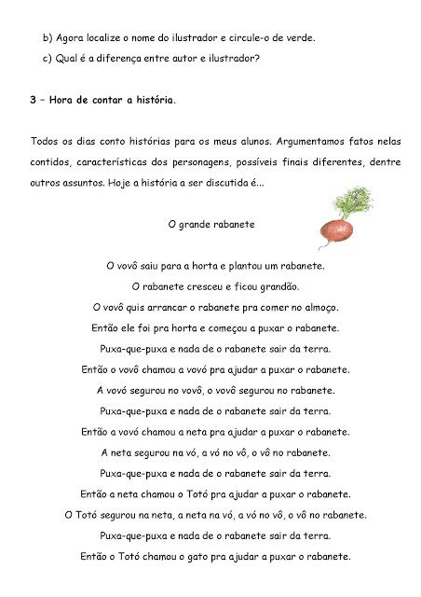
1-EM UMA FOLHA ESCREVA O TÍTULO DA HISTÓRIA.
O GRANDE RABANETE
ESCREVA NOVAMENTE E RECORTE AS LETRAS PARA QUE O GABRIEL OLHANDO NO TÍTULO POSSA MONTAR.
O GRANDE RABANETE
2-RECORTE OS PERSONAGENS E PEÇA PARA O GABRIEL IDENTIFICAR DE ACORDO COM A HISTÓRIA LIDA. (PODE SER MONTADO FANTOCHES USANDO PALITOS ATRÁS.)

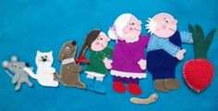

ATIVIDADES DE MATEMÁTICA
PEÇA PARA O GABRIEL COM OS DEDOS REPRESENTAR A QUANTIDADE DE RABANETES E PINTAR BEM BONITO:
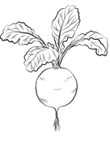

USANDO OS DEDOS MOSTRE A QUANTIDADE DAS SOMAS:
MAIS IGUAL A
MAIS IGUAL A
MAIS IGUAL A

MAIS IGUAL A

BOA SEMANA!!!

